**문제 1번** [[숙제 목록보기](http://quest.mincoding.co.kr/contest.php?cid=1052)]

아래의 그림과 같이 출력 해 주세요

5앞에는 띄어쓰기 한칸

8앞에는 띄어쓰기 두칸

0앞에는 띄어쓰기 세칸이 있습니다.

|  |
| --- |
| 123456789 0 |

## 출력 예시

1234

567

89

0

#include<iostream>

using namespace std;

int main()

{

cout << 1234 << endl;

cout << " " << 567 << endl;

cout << " " << 89 << endl;

cout << " " << 0;

return 0;

}

**문제 2번** [[숙제 목록보기](http://quest.mincoding.co.kr/contest.php?cid=1052)]

다음과 같이 출력 해 주세요

출력 예시

158% 입니다

#include<iostream>

using namespace std;

int main()

{

cout << "158% 입니다";

return 0;

}

**문제 3번** [[숙제 목록보기](http://quest.mincoding.co.kr/contest.php?cid=1052)]

**변수 q, w, e를 선언**하고 아래와 같이 값을 채워주세요.

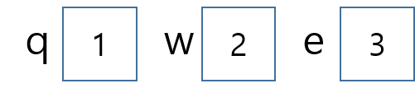

**값을 채운 후 아래와 같이 화면에 보이도록 출력** 해주세요.

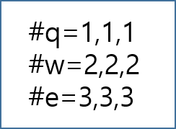

## 출력 예시

#q=1,1,1

#w=2,2,2

#e=3,3,3

#include<iostream>

using namespace std;

int main()

{

int q = 0;

int w = 0;

int e = 0;

q = 1;

w = 2;

e = 3;

cout << "#q=";

cout << q << "," << q << "," << q << endl;

cout << "#w=";

cout << w << "," << w << "," << w << endl;

cout << "#e=";

cout << e << "," << e << "," << e;

return 0;

}

**문제 4번** [[숙제 목록보기](http://quest.mincoding.co.kr/contest.php?cid=1052)]

변수 a를 만들고, 변수값 10을 넣어주세요.

그리고 아래와 같이 출력 해주세요.

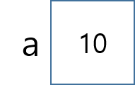

## 출력 예시

a의 값은 10입니다

#include<iostream>

using namespace std;

int main()

{

int a = 0;

a = 10;

cout << "a 의 값은"<<" "<< a << " " << "입니다";

return 0;

}

**문제 5번** [[숙제 목록보기](http://quest.mincoding.co.kr/contest.php?cid=1052)]

bbq라는 변수에 숫자 5를 넣어주세요

그리고 아래와 같이 출력 해 주세요

**<주의>**

**띄어쓰기가 한글자라도 틀리면 오답으로 처리 됩니다!**

[힌트]

bbq = 5;

cout << "bbq의 값은 ";

cout << bbq

//...

//이런식으로 코딩하시면 됩니다.

## 출력 예시

bbq의 값은 5입니다

#include<iostream>

using namespace std;

int main()

{

int bbq = 0;

bbq = 5;

cout << "bbq 의 값은" << " ";

cout << bbq << " " << "입니다";

return 0;

}

**문제 6번** [[숙제 목록보기](http://quest.mincoding.co.kr/contest.php?cid=1052)]

**a, b, c, g, h 변수**를 만들어주세요.

그리고 **a에는 40**, **b에는 60**, **c에는 10**을 채워 줍니다.

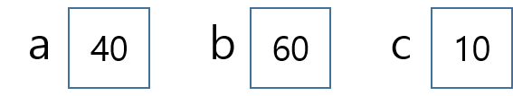

**g**에는 **a와 c를 더한 값**을

**h**에는 **b에서 c를 뺀 값**을 넣어주세요.

그리고 **변수 g와 h를 출력** 합니다.

## 출력 예시

50

50

#include<iostream>

using namespace std;

int main()

{

int a = 0;

int b = 0;

int c = 0;

int g = 0;

int h = 0;

a = 40;

b = 60;

c = 10;

g = a + c;

h = b - c;

cout << g << endl;

cout << h << endl;

return 0;

}

**문제 7번** [[숙제 목록보기](http://quest.mincoding.co.kr/contest.php?cid=1052)]

변수 a, b를 만들어 주세요.

변수값 10과 3을 아래와 같이 넣어 주세요.

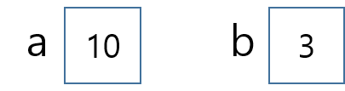

두 수를 곱한 값과 나눈 값을 출력해 주시면 됩니다.

<주의>

띄어쓰기를 꼭 확인해 주세요!

## 출력 예시

10 * 3 = 30

10 / 3 = 3

#include<iostream>

using namespace std;

int main()

{

int a = 0;

int b = 0;

a = 10;

b = 3;

cout << "10 * 3" << " " << "=" << " " << a * b << endl;

cout << "10 / 3" << " " << "=" << " " << a / b;

return 0;

}

**문제 8번** [[숙제 목록보기](http://quest.mincoding.co.kr/contest.php?cid=1052)]

변수 a, b, c, d 를 선언해 주세요.

변수값 3, 2, 6, 2를 순서대로 아래와 같이 넣어주세요.

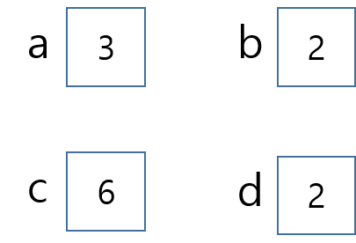

수식 (a+b)*(c/d) 의 값을 출력해 주세요.

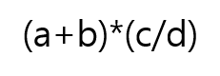

## 출력 예시

15

#include<iostream>

using namespace std;

int main()

{

int a = 0;

int b = 0;

int c = 0;

int d = 0;

a = 3;

b = 2;

c = 6;

d = 2;

cout << (a + b) * (c / d);

return 0;

}

**문제 9번** [[숙제 목록보기](http://quest.mincoding.co.kr/contest.php?cid=1052)]

변수 a, b, c, d 를 선언해 주세요.

변수값 3, 3, 8, 3을 순서대로 아래와 같이 넣어주세요.

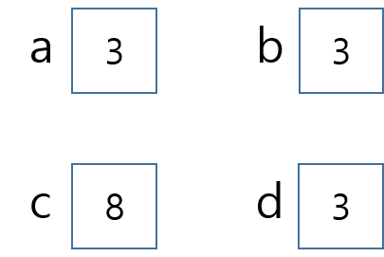

수식 (a*b)+(c*d) 의 값을 출력해 주세요.

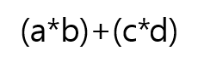

## 출력 예시

33

#include<iostream>

using namespace std;

int main()

{

int a = 0;

int b = 0;

int c = 0;

int d = 0;

a = 3;

b = 3;

c = 8;

d = 3;

cout << (a * b) + (c * d);

return 0;

}